
geni@l klick, |  | Kapitel 03
9. Klasse | Kopiervorlage | KB, Aufgabe 4b

Familien beschreiben
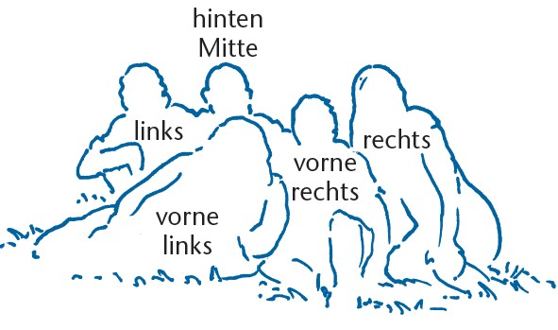Hört noch einmal und lest mit. Wer ist wo? Sprecht in der Klasse.

Hallo, ich bin Aaron, ich bin 14 Jahre alt und das ist meine Familie. Vorne rechts, das bin ich. Ich bin am 1. Januar, genau um 1 Uhr in der Nacht, geboren. Ich habe zwei Geschwister.
Ganz rechts sitzt meine Schwester Clea. Sie ist im Moment total verliebt. Hinten ganz links sitzt mein Bruder. Er heisst Mark. Seine Hobbys sind Turnen und Radfahren. Unsere Eltern sind geschieden. Wir leben bei Papa. Er sitzt hinten, rechts neben Mark. Er ist Mechaniker von Beruf. Und vorne in der Mitte ist seine Freundin. Ihr Name ist Claudia. Sie ist Frisörin und ist immer lustig. Das Foto war ihre Idee. Unsere Oma wird achtzig. Das Foto ist ein Geschenk für sie. Ich backe dann auch einen Erdbeerkuchen. Sie liebt Erdbeeren!

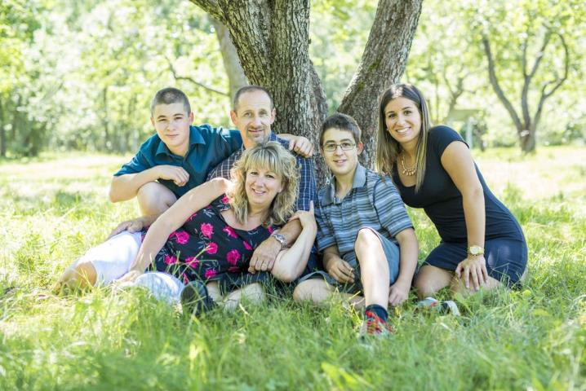



geni@l klick – Deutsch für die Romandie, 9. Klasse Kopiervorlagen – Kapitel 3: Texte aus dem Kursbuch
Alle Rechte vorbehalten. Von dieser Druckvorlage ist die Vervielfältigung für
den eigenen Unterrichtsgebrauch gestattet. Die Kopiergebühren sind abgegolten.

